ОУ Черняевская муниципальная средняя общеобразовательная школа

НАУЧНО-ИССЛЕДОВАТЕЛЬСКАЯ РАБОТА
по технологии
ТЕМА: ПИЩЕВЫЕ ДОБАВКИ В ПРОДУКТАХ ПИТАНИЯ ДЛЯ ДЕТЕЙ

Выполнила Буниатян Эмма Ашотовна
ученица 10 класса Черняевской МСОШ
Руководитель: учитель технологии Щирова Елена Владимировна

ЧЕРНЯЕВО 2007
Содержание
стр
Введение………………………………………………………………………………3
Глава 1. Пищевые добавки…………………………………………………………..6
1.1.Значение пищевых добавок…………………………………………………………..7
1.2.Штриховой код………………………………………………………………………...9
1.3.Классификация пищевых добавок…………………………………………………..11
1.4. Красители…………………………………………………………………………….14
1.5. Посластители………………………………………………………………………...16
Глава 2. Характеристика исследуемых продуктов питания…………………………...18
2.1. Жевательная резинка………………………………………………………………..18
2.2. Газированные напитки………………………………………………………………19
2.3. Картофельные чипсы и сухарики…………………………………………………..20
3.Практическая часть…………………………………………………………………….22
3.1. Методика исследований продуктов питания на наличие в них
пищевых добавок…………………………………………………………………………23
3.2. Результаты исследования…………………………………………………………...27
3.3.Выводы………………………………………………………………………………..29
Заключение……………………………………………………………………………….31
Список литературы………………………………………………………………………33
Приложения
Приложение 1.……………………………………………………………………………35
Приложение 2…………………………………………………………………………….37
Приложение 3…………………………………………………………………………….39
Приложение 4…………………………………………………………………………….40
Приложение 5…………………………………………………………………………….42
Приложение 6…………………………………………………………………………….43
Приложение 7…………………………………………………………………………….44
Приложение 8…………………………………………………………………………….45
Приложение 9…………………………………………………………………………….46
ВВЕДЕНИЕ
«Человек есть то, что он ест»
Г.Гейне
Человек разумный, как и любой другой биологический вид, для своего сохранения нуждается в некотором минимуме условий окружающей среды. Важнейшее условие – обеспечение пищей, так при ее отсутствии вид погибнет даже при идеальном состоянии всех прочих условий. Характер питания оказывает влияние на рост, физическое и нервно-психическое развитие человека, особенно в детском и подростковом возрасте. Здоровое питание определяет и степень выраженности защитной функции организма, повышая устойчивость детей к инфекциям, агрессивному воздействию внешней среды, тяжелых металлов, радиоактивному облучению и другим неблагоприятным условиям.
Одним из основных условий рационального (здорового) питания является то, что пища должна быть безопасной и соответствовать санитарным нормам и правилам, действующим в РФ. Каждый продукт должен иметь свои пищевые достоинства, полезные для человека вещества. К сожалению, все чаще источником опасности для здоровья становятся сами продукты питания, об этом свидетельствуют многочисленные статьи, предупреждения в СМИ. Продукт, который еще вчера был частым гостем в нашем рационе, сегодня, содержит пищевые добавки, наносящие непоправимый вред здоровью. Какие продукты и почему становятся опасными для жизни? Какие продукты поступают на российские рынки? Чем предпочитают питаться российские школьники?
В период проведения экономических реформ в Амурской области, доля собственных товарных ресурсов области в обеспечении потребительского рынка сократилась в 1999-2000гг до 18% (против 22% в 1996 году) [24]. Более половина всего объема завозимых в область товаров занимают товары импортного производства. Мы закупаем большое количество пищевой продукции из Китая без всякой упаковки и сертификатов. В последнее время на прилавках появился большой ассортимент продуктов, которые к безопасной для здоровья группе продуктов можно отнести лишь частично. Гамбургеры и супы быстрого приготовления, каши-минутки и чипсы стали неотъемлемой частью нашего питания. Некоторые из этих модных продуктов детям очень нравятся, а некоторые из них являются любимыми и употребляются постоянно. Для тех родителей, которые живут в высоком темпе и не имеют возможности, сил и времени готовить ежедневно питательные обеды и ужины, продукты, которые можно приготовить по принципу «просто добавь воды», представляются удачным выходом.
Рассмотрим ситуацию, которая сложилась с таким «быстрым» питанием в нашей школе. После анкетирования, в котором участвовало 86 школьников с 5 по11 класс (см. Приложение 1), мы определили, что из анкетируемых учащихся 92% постоянно жуют жевательную резинку, 68% часто употребляют чипсы, 76% любят кириешки, 32% ученикам нравится «чупа-чупс», практически все едят шоколадные батончики и 75% пьют газированные напитки, запивая любимые рулеты (84%). Так что проблема неправильного питания коснулась и нас. Какие вещества содержат все эти любимые для нас, детей продукты? Почему они являются вредными, и порой даже опасными? Чем отличаются качественные продукты от некачественных? Как определить содержит ли купленный продукт пищевые добавки, вредные для здоровья? Все эти вопросы очень актуальны, так как от здорового питания зависит наше здоровье, здоровье будущего поколения, нации в целом.
Мы взяли тему нашей работы «Пищевые добавки в продуктах питания для детей», так как в настоящее время многие дети предпочитают перекусить выше перечисленными продуктами, а не полноценными школьными завтраками и мамиными обедами. Эта тема актуальна потому, что в нашей стране громко заговорили о проблеме детского ожирения, различных аллергических реакциях, причиной которых являются все те же продукты, потому что многие родители и дети не знают об опасности многих пищевых добавок и последствиях употребления таких «лакомств».
Объектная область исследования – технология, раздел «Рациональное питание. Основы физиологии питания, санитарии и гигиены».
Объект исследования – наличие пищевых добавок в продуктах питания для детей.
Предмет исследования – запрещенные и не разрешенные пищевые добавки в продуктах питания для детей.
Цель работы: Установить какие пищевые добавки содержатся в наиболее часто употребляемых школьниками продуктах, к какому виду они относятся: запрещенным или неразрешенным.
Задачи:
- Изучить литературу о значении пищевых добавок.
- Познакомиться с номенклатурой неразрешенных и запрещенных пищевых добавок.
- Познакомиться с характеристикой отдельных продуктов.
- Провести практическую работу по анализу содержания пищевых добавок в отдельных пищевых продуктах.
- Разработать мероприятия по ознакомлению учащихся с видами и значением пищевых добавок.
Методы. При выполнении работы использовались теоретические, эмпирические и практические методы: анализ научной литературы по вопросу, анкетирование, сравнение полученных данных, практическая работа по исследованию группы продуктов на наличие пищевых добавок, метод визуализации данных (графики, таблицы).
Этапы. Проведение исследования включает в себя два этапа:
- первый теоретический - изучение и анализ литературы;
- второй практический – анкетирование учащихся «Что вы любите?», «Ваши вкусы» на выявление группы наиболее употребляемых продуктов питания, исследование штрих-кода, состава продуктов на определение их качества и наличия в них пищевых добавок, анализ и сравнение полученных данных с существующей информацией о пищевых добавках, оформление результатов исследования.
Данная работа позволит познакомить учащихся с видами и значением пищевых добавок, расширить их знания о правильном питании и по возможности исключить продукты, содержащие вредные пищевые добавки из рациона.
При написании работы использовалась дополнительная литература, учебники и статьи из предметных журналов по биологии, технологии, ОБЖ, СМИ в которой рассматривалась классификация, значение пищевых добавок и характеристика продуктов питания, в которых они применяются.

ГЛАВА 1. ПИЩЕВЫЕ ДОБАВКИ

Каждый из нас покупатель. Как мы узнаем о характеристиках товара? Маркировка на товаре информирует потребителя о безопасности предлагаемых товаров для человека и окружающей среды. Но не всегда красивая упаковка соответствует качеству продукта. В странах ЕЭС при производстве продуктов питания не разрешается применять эмульгаторы, консерванты, стабилизаторы и красители, которые вызывают заболевания различных органов. Почему в наш век прогресса остро встал вопрос о необходимости потребления экологически чистых продуктах?
Американцы – авторы «химической революции» в пищевой промышленности. Многие годы они в огромных количествах поглощали заменители, подсластители и другую синтетику, вырастили на них целое поколение, пока не осознали опасность (с 2003 года во всех школах Нью-Йорка было решено запретить продажу в автоматах сладкой газировки и сладостей).
Теперь в панике возвращаются к натуральному питанию, отказываются от жвачки и суррогатных продуктов, открывают магазины, торгующие натуральной пищей. И, несмотря на спортивность и здоровый образ жизни, все равно остаются самой «толстой» нацией. Ожирение, самая частая болезнь обмена веществ, - удел 55% взрослого населения. Россия пока отстает – меньше 50%, но быстро догоняет. И в обозримом будущем темп не снизит. Потому что суррогаты выгодны производству (сравнительно низкая себестоимость), предпочтительны для коммерции (6-месячный срок годности суррогатных конфет в глазах коммерсанта куда интереснее, нежели 2,5 месяца натурального) и в отличие от традиционной российской продукции обеспечены мощнейшей поддержкой со стороны «рекламной машины», обладающей опытом «раскрутки» товаров.
Минздравсоцразвития РФ разработало проект, запрещающий с нового учебного года продавать в школах чипсы, соленые орешки, драже, карамель и сладкие газированные напитки (различные лимонады, энергетические коктейли и квас), оправдывая запретительные меры тем, что эти продукты не являются основной едой и не приносят пользы здоровью. Почему мы только сейчас стали говорить о вредности пищевых добавок? Каково их значение?

1.1.ЗНАЧЕНИЕ ПИЩЕВЫХ ДОБАВОК

Век химических технологий принес новое понятие – «пищевые добавки». Пищевые добавки – это вещества, улучшающие цвет, запах, вкус, внешний вид продукта или его консистенцию. Их назначение - компенсировать отсутствующие в продуктах свойства. В небольших количествах пищевые добавки сохраняют продукты от порчи, улучшают внешний вид и вкусовые качества: придают продуктам питания приятный аромат, привлекательный цвет, изъяны технологии и ущербность рецептуры «исправляют» консервантами, уплотнителями обеспечивают пище нужную консистенцию. Они применяются в общественном питании при изготовлении блюд и изделий. Пищевых добавок известно около 3,5 тысяч. Одни из этих добавок натуральные по природе, например, пектин, необходимый для варки джемов, изготовляют из растений. Другие синтетические, в частности азодиткарбонамид, который кладут в тесто, чтобы хлеб был пышнее, производится на химических предприятиях.
Пищевые добавки обозначаются индексом Е, и трех - четырехзначным кодом и названиями технологических функций. Все пищевые добавки, поступающие на предприятия общественного питания, должны иметь сертификат качества и номера ГОСТа, дату изготовления и указание предприятия изготовителя.
На мировом рынке существует три категории качества продовольственных товаров, различающиеся исходным сырьем и особенностями технологии производства. В продовольственных товарах первой категории количество и типы спецдобавок строго регламентированы. Товары первой категории производятся для внутреннего потребителя (в индустриально развитой стране).
Качество второй категории контролируется менее строго, Они производятся с учетом требований страны-импортера. Так, например, наличие на упаковке знака РСТ означает соответствие российскому стандарту. Товары этой категории производятся для экспорта в другие развитые страны.
На товары третьей категории не распространяются многие ограничения на использование пищевых добавок, себестоимость их гораздо ниже, а производство выгоднее. К этой категории относится до 80% продуктов питания, сигарет и напитков, а также 90% медикаментов поставляемых на мировой рынок.[21] Товары третьей категории с наихудшими качественными параметрами для вывоза в развивающиеся страны. Это фирмы на Багамах, Кипре, Филиппинах, Мальте, Пуэрто-Рико, Сенегале, Израиле, Марокко, Швейцарии, Турции, ЮАР. На таких продуктах ставится специальная маркировка «Е» которая указывает на то, что товар произведен с использованием опасных для здоровья консервантов. Производитель, честно предупреждая потребителя, как бы говорит: «вы сами вольны решить, покупать этот товар, который стоит дешевле, или предпочесть ему товар безупречный, но подороже».
Продукция с указанием маркировки Е запрещена в высокоразвитых странах. Покупатели, как правило, больше доверяют товарам, хорошее качество которых подтверждено компетентными организациями. Проверкой качества продукции занимается целый ряд потребительских и научно-исследовательских организаций. Туда обращаются как производители, так и потребители. Положительные результаты такой оценки находят отражение в маркировке товаров в виде специальных знаков. На каждый произведенный товар ставится знак, который говорит о том, что это изделие соответствует стандартам и удовлетворяет требованиям безопасности людей. (Приложение 2). Но на некоторых товарах знак стандарта отсутствуют, например, на товарах из США, т.к. сертификацией продукции в стране занимаются тысячи различных специализированных организаций (за стандарты пищевых продуктов отвечают службы при Федеральном агентстве продовольствия). На внутреннем рынке США сертификация соблюдается достаточно строго, однако мелкие фирмы не всегда следят за стандартами, особенно если их продукция предназначена для вывоза.
Согласно Закону РФ «О защите прав потребителя» на упаковке (этикетке) пищевого продукта должна содержаться вполне определенная информация о свойствах продукта, причем на русском языке. Это наименование производителя и его адрес; наименование товара и его масса; состав, а при необходимости и химический состав; дата изготовления и срок годности или реализации; обозначение стандарта или ТУ; предупреждения об опасности и рекомендации по применению; наличие спецдобавок. Важно также, чтобы информация на упаковке (этикетке) соответствовала «штриховому коду», и на консервной банке и штампу.
Вывод: таким образом, пищевые добавки получают из натурального сырья и химическим путем, они усиливают или компенсируют, отсутствующие в продуктах питания свойства, их известно около 3,5 тыс. Производитель должен указывать на своем товаре наличие пищевых добавок. Экологически чистыми являются те продукты питания, в состав которых не входят пищевые добавки. На мировом рынке все товары делятся на три категории. К нам в Россию поступают товары далеко не лучшего качества.

1.2.ШТРИХОВОЙ КОД

Качество купленного продукта можно проконтролировать с помощью штрих-кода. Обычно специалисты называют несколько причин его появления. Но основной причиной является, с помощью кодов контролируется качество продукции, ее соответствие первоначально заданному образцу.
В 1977 г. сначала на Европейском континенте, а затем и на других утвердилась Европейская система кодирования - EAN. В России такой организацией является ЮНИСКАН. Согласно той или иной системе, каждому виду изделия присваивается свой номер, состоящий в Европе из 13 цифр, а в Америке и Канаде — из 12. Штрих-код - это ряд вертикальных черных и белых полос, под которыми расположено 13 цифр. Товары, имеющие небольшие размеры, могут иметь укороченный код - 8 цифр. Первые 2 цифры обозначают страну-изготовителя или продавца продукта, за ними следует 5 цифр кода предприятия-изготовителя. Следующие 5 цифр кодируют наименование товара, его потребительские свойства, размеры, массу, цвет. Последняя цифра - контрольная, используемая для проверки правильности считывания штрихов сканером. Используется также штрих-код, в котором стране соответствуют 3 цифры, а предприятию-изготовителю - 4.
В 1987 г. ассоциация EAN закрепила за СССР десять трехзначных кодов - с 460-го по 469-й. С января 1993 г. штрих-код должен наноситься на все товары, поступающие в Европу из России — это одно из обязательных условий поставки (см. Приложение 3). Право ставить код на свои изделия имеют только те предприятия, которые зарегистрированы в ЮНИСКАН. В противном случае использование штрих-кода является нарушением международных правил и влечет за собой судебные санкции [19].
Как узнать качество приобретаемого товара? Вы самостоятельно, используя штриховой код, можете определить качественный купленный вами товар или нет. (Пример вычисления контрольной цифры для определения подлинности товара представлен в Приложении 3).
Вывод: таким образом, упаковка, этикетка продукта несет информацию о качестве товара в виде штрихового кода, пользуясь которым можно определить страну производителя товара и соответствует ли товар качественным стандартам. Но штрих-код не указывает на наличие в продукте пищевой добавки.

1.3.КЛАССИФИКАЦИЯ ПИЩЕВЫХ ДОБАВОК

Кому нужны пищевые добавки? Конечно не нам, потребителям, это нужно пищевой промышленности, и в первую очередь крупным транснациональным компаниям, чтобы они могли сделать продукт из дешевого сырья, перевезти из страны в страну и продавать месяцами.
К пищевым добавкам относятся: 1) красители, усиливают или восстанавливают цвет продукта; 2) консерванты, повышают срок хранения продуктов, защищают его от микробов, грибков, бактериофагов (дезинфектанты, стерилизаторы); 3) антиокислители, регуляторы кислотности (предотвращают порчу продукта), защищают от окисления (например, от прогоркания жиров и изменения цвета продукта); 4) стабилизаторы, сохраняют консистенцию и загустители, повышают вязкость продукта; 5) эмульгаторы, создают однородную смесь несмешиваемых фаз (например, вода и масло); 6) усилители вкуса и запаха; 7) антифламинговые, т.е. противопенные, 8) глазирующие агенты, 9) улучшители муки, 10) подсластители, 11) разрыхлители, 12) ферментные препараты, регуляторы кислотности. (Приложение 4). Консервированные продукты всегда имеют в своем составе различные добавки.
Все пищевые добавки делятся на запрещенные, разрешенные к применению и не имеющие разрешения к применению. В различных странах используется до 500 наименований различных пищевых добавок. В нашей стране Минздравом РФ разрешено к применению 250 видов (см. Приложение 5). Каждая добавка имеет свой цифровой код, разработанный Советом и утвержденный Международной цифровой системой INS.
Безвредны ли пищевые добавки? Во всем мире, прежде чем попасть на заводы пищевой промышленности, они проходят строгую проверку. В России принято определять предельно допустимую концентрацию исследуемого вещества, а затем полученную цифру уменьшать в сто раз, и только такой нормы разрешают придерживаться при производстве продуктов питания. Но, несмотря на контроль, у некоторых людей при употреблении пищи с добавками возникают признаки аллергических реакций: сыпь, удушье, зуд. Бывает, что пищевые добавки, признанные когда-то безопасными, теряют свою добрую репутацию [7,8,9,10]. Существует список добавок, которые не рекомендуются для детского питания (Приложение 6). Исследования ученых подтвердили, что частое употребление продуктов, имеющих пищевые добавки, может ухудшить состояние здоровья человека и теперь обозначения пищевых добавок сопровождаются индексами, указывающие на степень воздействия пищевых добавок на организм человека (см. Приложение 7).
Таблица 1.
Индексы пищевых добавок
Индекс | Воздействие на организм человека | Индекс | Воздействие на организм человека
П | подозрительный | ВК | вреден для кожи
РК | вызывает расстройство кишечника | Р | канцероген (ракообразующие)
РЖ | расстройство желудка | ОО | очень опасный
АД | влияет на артериальное давление | О | опасный
С | вызывает сыпь | ОЗ | запрещенный к применению
Х | холестерин

Доказано, что синтетические подсластители могут выступать в роли канцерогенов. Так был запрещен к массовому употреблению сахарин. Запрещен консервант Е-240, это 40% водный раствор формальдегида, называемый формалином. А им часто обрабатывают импортные окорочка.
Отсутствие разрешения на использование той или иной пищевой добавки не означает однозначный запрет – просто свойства веществ не достаточно изучены. Однако этих продуктов, наверное, стоит избегать – ведь это действительно может оказаться неполезным.
Чтобы полностью оградить себя от связанных с прогрессом неожиданностей, многие предпочитают просто не покупать содержащие добавки продукты, хотя в наше время избежать этого очень сложно.
Пищевые добавки получают как из натурального, так и из химического сырья. В последние годы все чаще их получают продукты питания, используя генетически модифицированные организмы: бактерии, растения и животных. Генетические модифицированные культуры используются и для производства пищевых добавок. Соевый лецитин Е-322 используется как эмульгатор и стабилизатор в кондитерской промышленности и в качестве дешевого наполнителя. Он в значительном количестве входит в состав таких продуктов, как хлеб, колбаса, шоколад и др. Список продуктов, которые могут содержать или содержат пищевые добавки, полученные из генетически модифицированных культур довольно таки широк: шоколадные изделия компаний Herchey,s, Cadbury (Fruit&Nut), Mars (M&M), Snickers, Twiх, Milky Way), безалкогольные напитки от Coca-Cola (Coca-Cola, Sprite), Pepsi, 7-Up), шоколадный напиток Nesquik компании Nestle, рис Uncle ( производитель Bens Mars), йогурты Danone, чипсы Proctar& Gampbell, сухие завтраки Kellogg,s, супы Campebell, соусы Knorr, чай Lipton, печенье Parmalat, жевательные резинки Stimorol и Wrigley,s, детское питания от компаний Nestle, Аbbot Labs и др. В последние годы стали известны результаты некоторых исследований, которые свидетельствуют о том, что генетически модифицированные продукты отрицательно влияют на живые организмы .[11]
Компоненты, содержащиеся в генетически модифицированных продуктах, могут быть не только аллергенами, но и высокотоксичными, т.е. наносящими вред живому организму химическими веществами. Например, известны серьезные побочные эффекты от использования пищевой добавки, известной как аспартам (Е-951). Этот подсластитель используется в безалкогольных напитках, йогуртах, молочных десертах, мороженом, кремах, жевательной резинке и т.д. При продолжительном воздействии температуры выше 30⁰ С компоненты аспартама разделяются, образующийся фенилаланин способен оказать чрезвычайно тяжелое токсическое действие, особенно на нервную систему, не только больных, но и здоровых людей. Присутствие этой добавки должно быть указано на этикетке пищевого продукта.
Поэтому вопрос: «Безопасны ли для человека продукты питания, полученные на основе генетически модифицированных источников?», - остается без однозначного ответа.
Весной 2007 г. в районной газете «Вперед» печаталась статья о наложении запрета на пищевые добавки Е-216 (параоксибензойной кислоты пропиловый спирт), Е-217 (параоксибензойной кислоты пропиловый спирт натриевая соль), которые широко применялись при изготовлении кондитерских и мясных изделий. Данные добавки вызывают массовые неинфекционные заболевания (отравления) населения. Осенью в газете «Аргументы и Факты» опубликованы статьи о международном скандале вокруг красителя Е-128. А сколько таких пищевых добавок, о которых мы не слышали и вряд ли услышим?
Вывод: Классификация пищевых добавок широка - красители, консерванты, антиокислители, стабилизаторы, загустители, эмульгаторы, усилители вкуса и аромата, пеногасители, глазирователи и т.д. Все добавки делятся на разрешенные, запрещенные и неразрешенные к применению. Широко используются пищевые добавки, получаемые из генетически модифицированных культур. Вопрос о пользе пищевых добавок спорный, так как их воздействие на организм человека может проявиться спустя десятилетия. Многие добавки наносят ощутимый вред здоровью ребенка, человека.
Дадим характеристику некоторым пищевым добавкам.

1.4. КРАСИТЕЛИ

Чтобы продукты выглядели аппетитно и красиво, во многие из них приходится добавлять красители. Потребители с большим доверием относятся к натуральным красителям, хотя зачастую синтезированные красители ничем, даже химической формулой, не отличаются от тех, что получают из растений.
С помощью натурального красителя можно придать продукту практически любой оттенок. Например, широко известный шафран, получаемый из рыльцев цветков шафрана посевного, окрашивает продукт в желтый цвет и, кроме того, обладает антибактерицидными свойствами.
К оранжевым и красным красителям относятся аннато, паприка и бета-каротин. Аннато, известный еще древним инкам, получают из семян тропического кустарника Bixa orellana. Уже более ста лет его используют для придания оранжевой окраски сырам высшего сорта. Аннато также входит в состав маргаринов и майонезов. Им можно усилить цвет яичного желтка в тесте для тортов, «позолотить» десертные напитки и конфеты. Получаемую из красного перца паприку добавляют в маргариновые смеси, мороженое, различные соусы.
Синяя и фиолетовая окраска фруктов и овощей обусловлена присутствием в них пигментов антоцианов. Экстракцией из черной смородины, черники, краснокочанной капусты получают пищевой краситель антоцианин. В зависимости от рН продукта красители придают ему разные цвета: от красного (щелочная среда) до зелено-голубого (кислая среда). Антоцианины широко применяются при производстве йогуртов, конфет, напитков, жевательной резинки.
В качестве зеленых красителей обычно используют хлорофилл Е-140. Его выделяют из листьев шпината, крапивы, люцерны. Хлорофиллом подкрашивают напитки, джемы, мороженое, макаронные изделия. Он относится к разряду, не имеющего разрешения.
Темно-коричневый и черный цвет придают продуктам растительный угольный краситель, получаемый, например, из скорлупы кокосовых орехов, и карамель, образующаяся при нагревании пищевых углеводов. Оттенок темных красителей не зависит от кислотности среды. Ими подкрашивают шоколад, пиво, фруктовые пюре, а также используют их при производстве искусственной черной икры.
Лишь для отбеливания не нашлось ни одного натурального красителя, и в этих целях применяют диоксид титана, получаемый в лабораторных условиях. Он сохраняет свои свойства в контакте с водой, органическими жидкостями, жирами. .[2]
Многие синтетические красители запрещены, так как вызывают раковые опухоли: Е-121 – цитрусовый красный, Е-123 амарант. Недавно в Европе официально запретили пищевой краситель Е-128, который оказался канцерогеном.
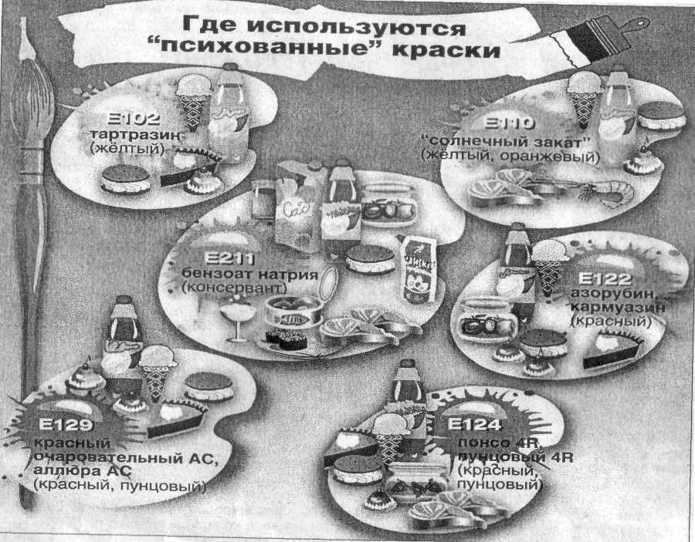
Рис.1 Использование красителей
Затем английские ученые пришли к выводу, что синтетические пищевые красители Е-102, Е-110, Е-122, Е-124, Е-129 и консервант Е-211, которыми производители любят красить детские продукты: газировки, мороженое и другие сладости (см. рис. 1), неблагоприятно влияют на нервную систему детей, могут являться причиной их гиперактивности .[9]
Чтобы определить степень опасности добавок, нужны очень серьезные и длительные исследования. Специалисты многих стран, понимая неоднозначность подозрительных добавок, запрещают, их не дожидаясь результатов исследований. У нас же, продолжают использовать добавки, запрещенные в мире (см. Приложение 8).
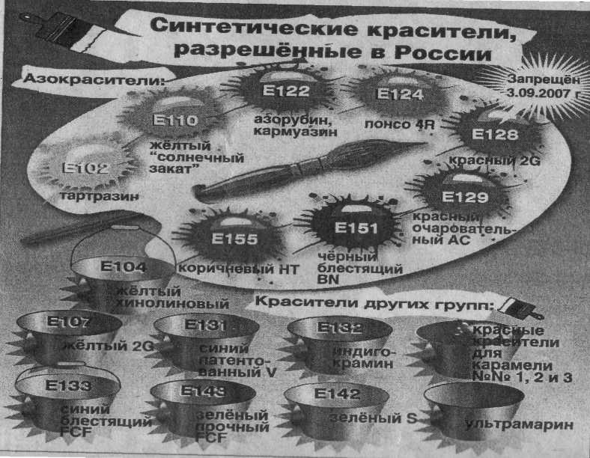
Рис.2. Синтетические красители, разрешенные в России.
1.5. ПОДСЛАСТИТЕЛИ

Для подслащивания еды и напитков применяются пищевые подсластители. Пищевыми называются подсластители, применение которых в пищевых продуктах и напитках разрешено в законодательном порядке. Подслатители используют тогда, когда сахар по каким-то причинам неприемлем, например, из-за болезни (сахарный диабет), или когда люди стремятся снизить калорийность своего рациона.
В России в настоящее время разрешено применять следующие подсластители:
природные — тауматин (Е957), глицир-ризин (Е958), которые представляют собой экстракты из корней или листьев растений; а также порошок и сироп из листьев стевии;
идентичные природным — глюкоза, фруктоза, сорбит (Е420), маннит (Е421), изомальтит (Е953), мальтит (Е965), лактит (Е966), ксилит (Е967);
искусственные - аспартам (Е951), ацесульфам-К (Е950), неогесперидилдигидро-халкон (Е959), сахарин (Е954), сукралоза (Е955) и цикламаты (Е952).
В других странах список может быть иным. Например, в Китае разрешено использование нового подсластителя — алитама.
Искусственные пищевые подсластители сами по себе не полезны и не вредны. Они безопасны при потреблении в количествах, не превышающих рекомендуемых нормативами пределов. Тем не менее, любой из них может вызывать у некоторых людей аллергию так же, как и многие природные продукты (мед, яичный белок и др.). Самое заметное преимущество искусственных подсластителей (аспартам, сахарин, цикламат и др.) по сравнению с сахаром заключается в их высоком коэффициенте сладости. Но более важно то, что искусственные подсластители лишены таких свойств сахара, как высокая калорийность и способность резко менять уровень сахара в крови.

ГЛАВА 2. ХАРАКТЕРИСТИКА ИССЛЕДУЕМЫХ ПРОДУКТОВ ПИТАНИЯ

В ходе анкетирования учащихся были определены продукты, часто употребляемые ими: жевательная резинка, шоколадные батончики, чипсы, кириешки (сухарики), леденцы «Чупа-чупс», рулеты, газированная вода. Существует много «за» и «против» использования в пищу перечисленных продуктов. Мы решили рассмотреть взгляды специалистов на эту проблему.

2.1.Жевательная резинка

В состав жвачек входят подсластители, красители и ароматизаторы. Что касается подсластителей, то одинаково часто в этой роли выступает сахар и сахарозаменители, известный уже нам аспартам. В некоторых странах обсуждается вопрос о запрете их использования в виду возможного неблагоприятного влияния на различные органы и системы человека. В частности, в настоящее время активно рассматривается их возможное канцерогенное действие. Описан также слабительный эффект при потреблении более одной упаковки в день жвачки с сорбитом или ксилитом. Ароматизаторы и красители, используемые при производстве жвачки, также не относятся к веществам полезным для здоровья, особенно если они синтетические, а не натуральные или идентичные натуральным.
Необходимо также помнить о том, что чрезмерное использование жвачки снижает аппетит, провоцирует аллергические реакции, воспаление кожи вокруг рта (периоральный дерматит), а также оказывает раздражающее воздействие на слизистую оболочку желудочно-кишечного тракта ребенка, что способствуют возникновению дискинезии желудочно-кишечного тракта, гастритов, дуоденитов и других заболеваний.[5]

2.2.Газированные напитки

В состав газированных напитков входят различные консерванты (например, бензойная кислота - Е211 (ракообразующий), ароматизаторы и красители (например, сахарный колер - Е150 (подозрительный), желтый хинолиновый - Е104 (подозрительный), краситель синий блестящий - Е133, желтый квинолин, азорубин — Е122 и др.), загустители (гуммиарабик - Е414, этерифицированные камеди и другие). Кроме того, все газированные напитки содержат углекислоту (диоксид углерода), чрезмерное использование которой раздражает слизистую оболочку желудочно-кишечного тракта ребенка, вызывает отрыжку, вздутие кишечника, а в дальнейшем может провоцировать и заболевания желудочно-кишечного тракта, например, гастрит. Именно поэтому использование сильногазированных и газированных напитков является нежелательным для дошкольников и школьников, желудочно-кишечный тракт которых еще не сформировался. Употребление газированной воды может повышать кислотность желудочного сока, стимулировать моторную деятельность кишечника. Поэтому детям с предрасположенностью к заболеваниям желудочно-кишечного тракта или уже страдающим этими заболеваниями (например, гастритом, гастродуоденитом, язвенной болезнью желудка или двенадцатиперстной кишки) рекомендуется исключить эти напитки из рациона. Необходимо помнить о том, что газированные напитки могут вызвать реакцию непереносимости у детей. Все химические добавки, внесенные в напиток для улучшения вкуса, запаха, цвета, а также консерванты, внесенные для увеличения срока годности продукта, потенциально являются довольно сильными аллергенами. Газированная вода особенно противопоказана детям, имеющим избыточный вес, страдающим сахарным диабетом, заболеваниями печени. Учеными обсуждается связь между потреблением сладкой газировки и образованием камней в почках. Высказывается предположение, что фосфорная кислота, которую используют для подкисления некоторых напитков, способствует этому.
Сахар, в большом количестве присутствующий в газированной воде, провоцирует кариес. Установлено, что чрезмерное употребление прохладительных напитков в детстве способно вызвать дефицит кальция в организме: в результате возрастает опасность перелома костей.
В сухих напитках «Зуко», «Юпи» половина или 2/3 сахара заменено на искусственный подсластитель цикломат, а в американском «Инвайте» вместо сахара используется сахарин или аспартам. В США цикломат был официально запрещен, 1969 году было доказано, что он и аспартам вызывает у крыс рак мочевого пузыря. В 1979 году Всемирная организация здравоохранения реабилитировала цикламаты, признав их безвредными. В России использование этих подслатителей – сахарина (Е-954), цикломата (Е-952) и аспартама (Е-951) – разрешено. [5]
Поэтому покупать или нет такие сухие напитки – дело потребителя.

2.3. Картофельные чипсы и сухарики

Чипсы и сухарики, в результате их обработки содержат большое количество жиров, в первую очередь насыщенных, углеводов, много специй и соли. Они являются поставщиками «пустых» калорий, которые могут остаться в виде избыточных жировых отложений в области талии и бедер у подростков. Таким образом, чрезмерное увлечение чипсами и сухариками может спровоцировать развитие избыточной массы тела у школьников, а также ожирения в старшем возрасте. Кроме того, известен тот факт, что чипсы, а точнее, специи, содержащиеся в них, раздражают слизистую оболочку желудочно-кишечного тракта, вплоть до развития заболеваний желудка и кишечника.
Шведские ученые обнаружили, что высокий уровень содержания акриламида, обычно используемого при производстве различных пластмасс и красок, обнаружен не только в картофеле фри, картофельных чипсах и гамбургерах, но и в крахмалсодержащих хлебопекарных изделиях. Экспериментально доказано, что акриламид оказывает токсичное действие на нервную систему животных и человека. Он повреждает нервную систему и, по утверждению онкологов, вызывает генетические мутации и образование злокачественных опухолей в брюшной полости. Эти данные были получены в результате наблюдений над подопытными животными.
Шведские биохимики определили, что пакет чипсов может содержать в 500 раз больше акриламида, чем максимально допустимая концентрация, установленная Всемирной организацией здравоохранения для питьевой воды (не свыше 1,0 мкг/л). Согласно классификации Управления США по охране окружающей среды, акриламид входит в группу канцерогенов, контакт с которыми приводит к последствиям «средней степени тяжести». [5]
Вывод: таким образом, мнение специалистов однозначно: употреблять жевательную резинку, чипсы, сухарики, газированную воду детям не желательно. Все эти продукты несут в своем составе большое количество пищевых добавок, оказывающих вредное воздействие на организм.
В ходе практической работы мы изучим состав этих продуктов на наличие в них пищевых добавок, чтобы проверить, правы ли ученые, давая им такую нелестную характеристику.

3. ПРАКТИЧЕСКАЯ ЧАСТЬ
Анализ использования пищевых добавок в отдельных продуктах питания.

Цель: Выявить черты соответствия продуктов питания, употребляемых школьниками, российским стандартам.
Материалы: этикетки, упаковки пищевых продуктов с маркировкой состава, справочные таблицы групп пищевых добавок, таблицы запрещенных пищевых добавок и пищевых добавок, не рекомендуемых детям.
Ход работы.
- Проверить по штрих-коду качество продуктов питания. Результаты занести в таблицу 2.
- Произвести анализ содержания пищевых добавок в отдельных пищевых продуктах. Результаты занести в таблицу 2.
- По справочной таблицам (Приложение 4,5,6,7) проверить, все ли пищевые добавки относятся к числу разрешенных, в России.
- Выявить (если есть) продукты, содержащие:
а) запрещенные пищевые добавки,
б) большое количество пищевых добавок.
4. По справочной таблице проверить, все ли пищевые добавки в детском ассортименте соответствуют стандартам детского питания.

Таблица 2.
3.1. Методика исследования продуктов питания на наличие в них пищевых добавок.
Наименование продукта | Производитель (страна) | Качество товара согласно штрих-коду | Красители Е100-182 | Консерванты Е200-299 |  | Антиокислители Е300-399 |  | Стабилизаторы, загустители Е-400-499 |  |  | Эмульгаторы, антислеживатель Е500-599 | Усилители вкуса и аромата Е600-699 |  |  | Пеногасители Е900-999 |  | Глазирователи Е1000 и т.д. |  | Запасные индексы Е700-800
1 | 2 | 3 | 4 | 5 |  | 6 |  | 7 |  |  | 8 | 9 |  |  | 10 |  | 11 |  | 12
1.Жевательная резинка  «Hubba Bubba» | Россия | 8 цифр | Краситель  150d | Наличие консерванта не указано |  | Антиоксидант 320 |  | Стабилизатор 422 |  |  | Ароматизатор идент натур.эмульгатор соевый лецитин
2.Жевательная резинка  «Stimorol» | Россия | 8 цифр | Краситель  171 |  |  | Эмульгатор 322, антиоксидант 321 |  | Загуститель 414 |  |  |  |  |  |  | Глазирователь 903
3. Жевательная резинка «Dirol», ванильная мята | Россия | 8 цифр | Краситель  171 |  |  | Эмул. 321, 322,341 |  | Загуститель 414, стаб 422 |  |  |  |  |  |  | Аспартам 951,  глаз.903
4.Жевательная резинка  «Orbit» сочный арбуз | Россия | 8 цифр | Краситель  171 | Наличие консерванта не указано |  | Антиоксидант 320 |  | Загуст.414стабилизатор 422, манит 421,  сорбит 420 |  |  | Гидрокарбонат натрия 500i, эмульгатор соевый лецитин, | Натуральные и идент.натуральному, |  | Ксилит 967, ацесульфат 950, глазурь 903, аспартам 951
5.Жевательная резинка «Orbit» белоснежный классический | Германия | 8 цифр | Краситель  171 |  |  | Антиоксидант 320 |  | Сорбит Е420,  Загуститель 421 |  |  |  |  |  | Глазурь 903,  Подсластитель аспартам 951,  Ацесульфам 950
6.Кириешки (сухарики): ветчина с сыром | Россия | соответствует |  |  |  |  |  |  |  |  | Антислеживатель  551 | Ароматизатор пищевой  621,  627,  631
7.Кириешки (сухарики)  красная икра | Россия | Соответсвует |  |  |  | Антиок  307 |  |  |  |  | антислеживатель  551 | Ароматизатор  .пищевой,  621  627  631
8.Шоколадный батончик «Nuts» | Россия | соот |  |  |  |  |  |  |  |  | 476  Лецитин Е-322 | Не указан
9.Шоколад молочный «Альпен Гольд» с фунд и изюмом | Россия | соот |  |  |  |  |  |  |  |  | Лецитин соевый,  Е-476 | ванилин идентичный натуральному
10.Батончик с арахисом «Snikers super» | Россия | соот |  |  |  |  |  |  |  |  | Лецитин соевый,  Е-476 | Аром.идент. натур
11.Шоколадный батончик  «TWIX» | германия | соот |  | наличие консерванта не указано |  |  |  |  |  |  | лецитин | Идент.натур.  (ванилин) |  |  | Разрыхлитель биокарбо-  нат Na
12.Шоколадный батончик «Mars» | Россия | соот |  |  |  |  |  |  |  |  | лецитин | Идент.натур.  (ванилин) |  |  | Разрыхлитель биокарбо-  нат Na
13.Чипсы «Зяки-зяки» | Корея | соот |  |  |  |  |  |  |  |  |  | Идент.натур. говядине
14. Чипсы «Русская картошка»  - супер- чипсы (бекон) | Россия | соот |  |  |  |  |  |  |  |  |  | Ароматизаторы ат иден.натур.  Глутомат  натрия
15. Чипсы «Laus»,  Зеленый лук,  сыр и лук | Польша | Соответ | Натур.красители |  |  | Лимонная кислота |  |  |  |  |  | Натур искусст.  Глутомат  натрия, 5, 5 рибонуклеотид
16.Чипсы «Laus»,  Сметана и зелень | Польша | соответ |  |  |  |  | Лимонная кислота, диацетат натрия, фосфат кальция |  |  |  |  |  | Натур.идент. натур.,глутомат натрия
17.Чипсы «Laus»,  Краб | Россия | Соответ |  |  |  |  |  |  |  |  |  |  | Натур и искусст. Ароматизаторы,  Глутомат натрия,, гуанилат натрия, инозиат натрия | Подсластитель аспартам  951
18.Чупа-чупс (Chupa Chups), вкус клубники | Россия |  | Красн свекол  162 |  | 270 |  | 330
19.Мини рулеты  «Дэндролл» | Россия |  |  |  | Сорбат калия |  |  |  | Сорбитол, пропилен гликоль,  Ксантовая камедь | Моно и диглицериды жирных кислот,  лецитин |  |  |  | Разрых. –  Пирофосфат натрия
20.Рулет «Торнадо» | Россия |  |  |  |  |  |  |  |  | Лецитин соевый, эфиры полиглицерина взаимоэтерифицированных рициноловых кислот |  |  |  | Пирофосфат натрия, бикарбонат натрия
21. Абрикосовый бисквитный рулет | Россия | соот |  |  | консервант  сорбит |  |  |  |  | Эмульгатор идент.натур. |  |  |  | Разрых. Натрия гидрофосфат
22.Газированная вода «Чернослив» (Ассорти) | Россия | Соответсвует | Краситель |  | Бензоат натрия |  |  |  |  |  |  |  | Ароматизатор, идент натур. | аспартам Е-951
23.Сильногазированный напиток «Буратино вкус детства» | Россия, | Соответ. | Сахарный колер, натур. эмульсии |  | Бензоат натрия
24.Среднегаз. Напиток «Буратино» Амурская жемчужина | Россия | Соот | Натур. крас.  Лимонадный колер |  | Бензоат натрия |  |  |  |  |  |  |  | Ароматизатор, иден.натур., подсластитель «Сладин»

3.2. Результаты исследования

В результате исследования 24-х продуктов, часто употребляемых учащимися, обнаружено, что:
1) Практически все продукты по штрих-коду соответствует стандарту качества, и указывают код страны изготовителя, но на некоторых продуктах штрих-код состоит из 8 цифр и определить их качество и соответствие начальному образцу нам не удалось (жевательная резинка Stimorol, Dirol, Orbit, батончик Nuts), но на упаковке стоит страна изготовитель «Россия».
2) Все упаковки красочно оформлены для привлечения внимания потребителя. Но не на всех упаковках имеется исчерпывающая информация. Так на чипсах «Lays», «Русская картошка», «Зяки-зяки» (Корея), шоколадных батончиках указано, что они содержат пищевые добавки идентичные натуральным и искусственным (ароматизаторы), но индекс «Е» не указан, что не позволяет определить запрещены или разрешены эти добавки.
3) Жевательные резинки «Orbit», «Dirol», «Stimorol», «Hubba Bubba» содержит наибольшее количество пищевых добавок: красители, эмульгаторы, подсластители, антиоксиданты. На жевательной резинке «Orbit» предупреждение, что они противопоказаны для больных фенилкетонурией, т.к. содержат фенилаланин. Но запись сделана таким мелким шрифтом, что ее трудно прочитать. На жевательной резинке «Stimorol», «Dirol», просто указано, что они содержит фенилаланин, а противопоказаний нет. Перечисленная жевательная резинка содержит пищевой подсластитель аспартам Е – 951. Все жевательные резинки содержат краситель Е171, антиокислители Е-320, 321,341.
4) На чипсах «Lays» со вкусом краба так же предупреждение о содержании в них фенилаланина для больных феникетонурией, на других чипсах этой марки такого предупреждения нет. На всех упаковках чипсов стоит «противопоказание при индивидуальной непереносимости к белку молока и к яичному белку». На чипсах «Русская картошка» предупреждение, что они не содержат опасный канцероген - акриламид. Содержание акриламида в обычных сухариках более 300 мкг/кг, в обычных чипсах – 150 мкг/кг, при безопасном суточном уровне потребления акриламида, не более 1 мкг на килограмм продукта. Здесь же указано, что генетически модифицированные ингредиенты (ГМИ) отсутствуют.
5) Анализ упаковки кириешек (сухарики) «Ветчина с сыром» показал, что имеется надпись «ингредиенты с буквенным кодом «Е» (621, 627, 631, 551) одобрены Минздравом РФ и Европейским сообществом как безопасные пищевые добавки.
6) Исследование упаковки шоколадных батончиков «Nuts», «Mars», «TWIX», «Snickers» и шоколада «Альпен Гольд», изготовленных в России показало, что они содержат эмульгаторы лецитин из белка сои ( Е322) и Е-476, разрешенные в России. Индексы других ароматизаторов, эмульгаторов не указаны, но есть ссылка, что они идентичны натуральным.
7) На конфетах «Чупа-чупс» информация выполнена таким мелким шрифтом, что прочитать невозможно, причем конфета завернута так, что при разворачивании, эта информации уничтожается (рвется). Это «лакомство» содержит антиокислитель Е-330, консервант Е-270 и натуральный свекольный краситель Е162.
8) Анализ упаковок мини рулетов «Дэндролл», рулета «Торнадо» обнаружил в них консерванты, эмульгаторы (моно и диглицериды жирных кислот), влагоудерживатели (сорбитол, пропилен гликоль), разрыхлители (пирофосфат натрия), загуститель (ксантановая камедь), регулятор кислотности, но индексы этих пищевых добавок не указаны. Только в рулете «Торнадо» проставлен соевый лецитин без индекса Е.
9) Исследуя наклейки на газированных напитках, мы обнаружили, что единственный из них «Буратино – вкус детства» не содержит предупреждение о вреде для больных с фенилкетонурией. На всех остальных это предупреждение имеется, а на «Черносливе» указано, что он содержит аспартам.

3.3. Выводы
После исследования упаковок, этикеток 24-х продуктов питания для детей мы сравнили полученные данные в таблице 2. с номенклатурой неразрешенных и запрещенных пищевых добавок представленными в Приложении 5, таблице 6 (Приложение 6) и таблице 7 (Приложение 7) и сделали выводы:
- Из всех исследуемых продуктов самое большое количество пищевых добавок содержат жевательные резинки. В их состав входят добавки: Е-150 подозрительный, Е- 320, 321 – содержат холестерин, Е - 171 – подозрительный и не рекомендуемый для детского питания, Е-341 – приводят к расстройству желудка, Е-951 (аспартам) – вреден для кожи. Значит, эти продукты не желательны к применению, так как содержит не рекомендуемую для детского питания добавку.
- Анализ состава «Кириешек» показал, что пищевые добавки Е-627, Е-631, входящие в них, опасны для здоровья человека, так как вызывают кишечные расстройства. Продукт может быть использован для питания, но не рекомендуется лицам, страдающим частыми расстройствами желудка.
- Шоколадные батончики содержат эмульгатор Е-476, согласно данным эта добавка не имеет разрешения к применению в пищевой промышленности в России, но в других источниках Е-476 как не разрешенная не указывается. На батончиках указано, что они содержит в своем составе пищевые добавки из генетически модифицированных продуктов, но не проставлен их индекс, хотя с сентября 2002 г. Минздрав РФ обязал производителей информировать покупателей о присутствии в продуктах генетически модифицированных ингредиентов. Рулеты так же содержат соевый лецитин. Эти продукты могут использоваться в питании, но противопоказаны лицам, страдающим ожирением и сахарным диабетом (большое количество углеводов).
4. Некоторые чипсы «Lays», произведенные в России несут предупреждение, что противопоказаны для больных фенилкетонурией, т.к. содержат фенилаланин. Получить полную информацию о содержащихся пищевых добавках невозможно, так как производитель не указывает индекс Е. Значит, покупатель должен сам для себя решить, покупать этот продукт или нет.
5. Чипсы «Русская картошка» несут полную информацию о составе, с указанием, что генетически модифицированные ингредиенты отсутствуют, канцерогены тоже.
6. Особо настораживает состав конфет «чупа-чупс», так любимых детьми младшего возраста, в них пищевые добавки: Е 270-опасен, Е-330 - который относится к ракообразующим. Поэтому родителям необходимо отказаться от покупки таких продуктов. Так же как и от газированных напитков, содержащих аспартам Е-951 вредного для кожи.
7. Публикуемая информация по пищевым добавкам имеет разные источники и порой различна по некоторым видам добавок. Причем пищевые добавки, не имеющие разрешения к применению в пищевой промышленности в РФ используются в производстве продуктов питания для детей – Е-476 (эфиры полиглицерина взаимоэтерифицированных рициноловых кислот). Часто добавки, запрещенные в Европе, разрешены в России. Поэтому заявить однозначно о том, что в исследуемых продуктах запрещенных пищевых добавок не обнаружено, невозможно.
Таким образом, при исследовании продуктов, наиболее часто потребляемых школьниками нашей школы, было обнаружено, что они содержат пищевые добавки не всегда полезные для организма. К особо вредным можно отнести жевательную резинку, кириешки (сухарики), конфеты «Чупа-чупс», поэтому необходимо исключить или ограничить употребление этих продуктов питания.
8. С этой целью для учащихся школы выпущен бюллетень «Ваши вкусы» с информацией, включающей результаты анкетирования, классификацию пищевых добавок, с указанием вредных и запрещенных добавок. Проведены классные часы, на которых мы выступили с сообщением о нашей работе. Изданы информационные листы с характеристикой каждого продукта, употребляемого учениками. Было организовано выступление на родительском собрании в детском саду. Мы считаем, что эти мероприятия помогут учащимся разобраться в необходимости правильного, здорового питания и значимости знаний о пищевых добавках.

ЗАКЛЮЧЕНИЕ
«Ты лучше голодай,
чем что попало есть.»
Омар Хаям
В своей работе "Пищевые добавки в продуктах питания для детей» проанализировав литературу, мы рассмотрели значение, классификацию пищевых добавок и выяснили, что они производятся промышленностью с целью улучшения характеристик продуктов питания. Наличие пищевых добавок можно узнать по индексу Е и трех-четырехзначному коду. Все пищевые добавки делятся на натуральные и получаемые химическим путем. К пищевым добавкам относятся красители, консерванты, антиокислители и регуляторы кислотности; стабилизаторы, эмульгаторы, противопенные, глазирующие агенты, разрыхлители и подсластители, ферментные препараты. Добавки делятся на запрещенные к применению, не разрешенные к применению и разрешенные. Одни добавки полезны, другие наносят вред здоровью, т.к. воздействует на все органы, и даже приводят к возникновению раковых опухолей (канцерогены). Причем действие добавок на организм человека проявляется со временем. Мы узнали, что упаковка продукта несет информацию в виде штрихового кода, которую покупатель может использовать для определения качества продукта и страны изготовителя.
В результате обзора литературы мы пришли к выводу, что в странах Европы и США идет постоянный пересмотр добавок, периодически некоторые из них запрещаются. В работе мы дали краткую характеристику некоторым пищевым добавкам и исследуемым продуктам выяснив, их состав.
Была проведена практическая работа по анализу состава продуктов питания, часто употребляемых нашими школьниками, результаты которой показали, что наиболее вредными являются жевательные резинки, кириешки (сухарики), конфеты «Чупа-чупс», так как содержат большое количество пищевых добавок. Причем эти пищевые добавки неблагоприятно воздействуют на наше здоровье, являясь опасными, вредными, подозрительными, не рекомендуемыми для детского питания, но опять таки не запрещенными. Исследование показало, что производитель не всегда соблюдает Закон РФ «О защите прав потребителя», т.к. не указывает точный состав продукта. В ходе работы были разработаны и реализованы мероприятия по повышению потребительской грамотности учащихся.
Выпрашивая яркие конфетки и напитки, чипсы и жевательную резинку, дети доводят себя до слез. Стоит ли родителям поддаваться на эти уговоры, стоит ли заменять полноценную пищу суррогатными продуктами? Изучив, поставленный в начале работы, вопрос о пользе и вреде пищевых добавок нам кажется, что лучше воздержаться от таких модных, широко распространенных и употребляемых, но не всегда полезных продуктов.
Жизнь лишний раз доказывает, что прав был великий Авиценна, когда говорил о правильном питании:

В еде не будь до всякой
пищи падок,
Знай точно время, место
и порядок.
Спокойно, не спеша,
без суеты.
В день раз иль два
питаться должен ты.
В дни жаркие, считаю,
будет мудрым
Горячей пищей
насыщаться утром.
Питайся, если голод
ощутил,
Еда нужно для
поддержанья сил.
Зубами пищу измельчай
всегда,
Полезней будет, впрок
пойдет еда.
В компании приятной
честь по чести.
Есть следует в уютном,
чистом месте.
Тому на пользу мой совет
пойдет,
Кто ест и пьет достойно
в свой черед.

СПИСОК ЛИТЕРАТУРЫ

- Баринов О.Г. Пищевые добавки, или кое-что о развесистой клюкве //Биология. – 2000. - №10. – с.4.
- Все цвета радуги на нашем столе //Наука и жизнь. Рефераты. – 2004. - №4.- с. 90
- Ермакова В.И. Основы физиологии питания, санитарии и гигиены: Учеб. пособие для 10-11 кл. общеобразоват. учреждений/В.И. Ермакова. – М.: Просвещение, 2002. – 79с.
- Карамели и чипсам сказали «НЕТ»//Амурский открытый урок. – 2006. - №10(65). – с.2.
- Конь И.Я., Копытько М.В. Тоболева М.А. Без особого труда, но не детская еда.//Классный руководитель. – 2004. - №4. – с.73-85
- Литвинов О. Азбука знаков //Наука и жизнь. – 2004. - №4. - с. 92
- Мельников А. Чудеса на букву «Е»//Аргументы и факты. – 2007. - № 37.-с.18
- Мельников А. Чем зарядить мозги?//Аргументы и Факты. – 2006. - №35. – с.11
- Мельников А. Чудеса на букву «Е»-2 //Аргументы и факты. – 2007. - №39.-с.28
- Мельников А. Чудеса на букву «Е» - 3//Аргументы и факты. – 2007. - №40.- с.28
- Мошкин В., Сизых А. Колбасный ряд.// ОБЖ. Основы Безопасности Жизни. – 2004. - №7. – с.60-63
- Мошкин В., Сизых А., Шавракова И.Сладкая ложь о шоколаде.// ОБЖ. Основы Безопасности Жизни. – 2002. №4. – 15-18
- «Наука и жизнь» ежемесячный научно- популярный журнал./Все цвета радуги на нашем столе/, №4, 2004, Москва.
- Новикова Т.А.Продукты питания, модифицированные методами генной инженерии//Биология в школе.- 2004. - №4. – с.9-15.
- Новый иллюстрированный энциклопедический словарь./Ред. кол..: В.И. Бородулин, А.П. Горкин, А.А. Гусев, Н.М.Ланда и др. – М.: Большая Российская энцикл., 2001. – 912с.
- Ожегов С.И., Шведова Н.Ю. Толковый словарь русского языка: 80 000 слов и фразеологических выражений/Российская академия наук. – М.: Азбуковник, 1999. – 944с.
- О сахаре и подсластителях.//Школа и производство.-2006. - №2. – с.64-66
- «Основы безопасности жизнедеятельности» Проб. Учеб. Для общеобр.учр. 11 кл./Смирнов А.Т., Фролов М.П., Литвинов Е.Н.. – М.: Издательство АСТ – ЛТД, 1997. – 320с.
- Остапенко Л. Лишний ген: кому он нужен?//Юннатский вестник. – 2003. – октябрь. – с.26-27
- Пищевые красители делают детей бешеными?//Аргументы и Факты. – 2006. - №34. – с.13.
- Притуляк С.П. Условия здорового образа жизни.//Биология. – 2003. -№19. – с.2-4
- Симоненко В.Д., Бронников Н.Л., Самородский П.С., Синица Н.В. Технология. Трудовое обучение: Учебник для учащихся 8 класса общеобразовательной школы./Под ред. В.Д. Симоненко. – М.: «Вентана – Граф», 1998. – 240с.
- Шашурина А.Т. Экологическая безопасность и продуктов питания //Биология. – 2000. - №10. – с.2-3
- Что нужно знать о продуктах, которые мы употребляем в пищу.//Юннатский вестник. – 2001. - №2(21) – с.32-35
- Энциклопедия для детей. Том 18. Человек. Ч.1. происхождение и природа человека. Как работает тело. Искусство быть здоровым/Глав.ред.В.А. Володин. – М.: Аванта=,2002.- 464с.
- Энциклопедический словарь юного химика /Сост. Крицман В.А., Станцо В.В.- М.:Педагогика, 1990. – 320с.

ПРИЛОЖЕНИЕ 1.
АНКЕТА
«Что вы любите?»
- Чем вы предпочитаете съесть на переменах?
- Вы посещаете школьную столовую?
- Назовите ваши любимые продукты питания?

АНКЕТА
«Ваши вкусы».
Класс
Пол
- Вы часто жуете жевательную резинку?
- Да, часто
- Редко
- Не люблю
- Постоянно
- Назовите ваш любимый сорт жевательной резинки:
- Вы любите чипсы:
- да
- нет
- употребляю часто
- употребляю редко
- Назовите ваш любимый сорт чипсов:
- Вы любите «Кириешки»?
- да
- нет
- Вы любите чупа-чупс:
- да
- нет
- Ваш любимый чупа-чупс:
- Какие вы любите шоколадки:
- «Марс»
- «Сникерс»
- «Твикс»
- Вы употребляете цветные газированные напитки:
- да
- нет
- Назовите любимый сорт:
- Вы любите рулеты:
- да
- нет
12. Ваш любимый рулет:

ПРИЛОЖЕНИЕ 1

Таблица 3
Результаты анкетирования учащихся
Вопрос | Количество учащихся, %
- Вы часто жуете жевательную резинку?  А) да  Б) нет | 92%  8%
2. Назовите любимый сорт жевательной резинки | Orbit, Dirol, Stimorol, Hubba Bubba
3. Вы любите чипсы?  А) да  Б) нет | 68%  32%
4 Назовите ваш любимый сорт чипсов: | Lay,s, Русская картошка, Крабовые
5.Вы любите «Кириешки»?  А) да  Б)нет  6.Вы любите чупа-чупс?  А) да  Б) нет | 76%  24%  32%  68%
7. Ваш любимый чупа-чупс | Малиновый, клубничный
8. Какие вы любите шоколадки? | 100% все
- Вы употребляете цветные газированные напитки:  А) да  Б) нет | 75%  25%
10. Назовите любимый сорт газированной воды | Прозрачные, Буратино
- Вы любите рулеты?  а) да  б)нет | 84%  12%
11. Ваш любимый рулет | Торнадо, клубничный

ПРИЛОЖЕНИЕ 2.
МЕЖДУНАРОДНЫЕ ЗНАКИ КАЧЕСТВА ТОВАРОВ

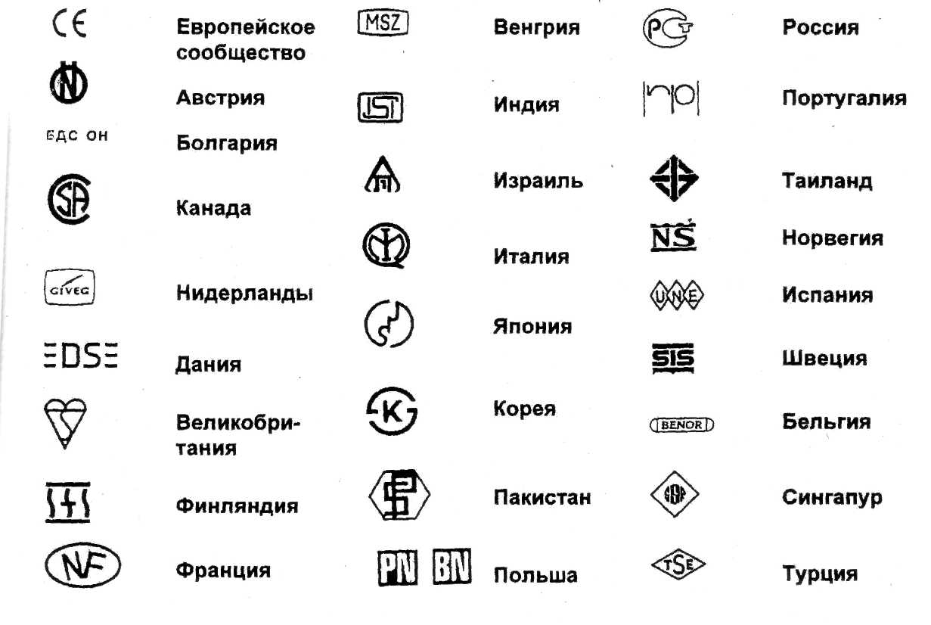

ПРИЛОЖЕНИЕ 2

МЕЖДУНАРОДНЫЕ ЗНАКИ КАЧЕСТВА ТОВАРОВ

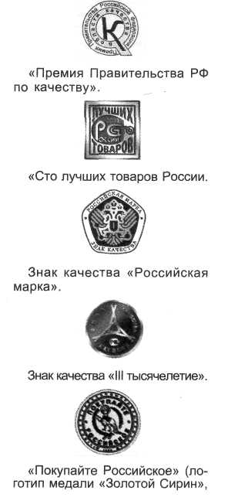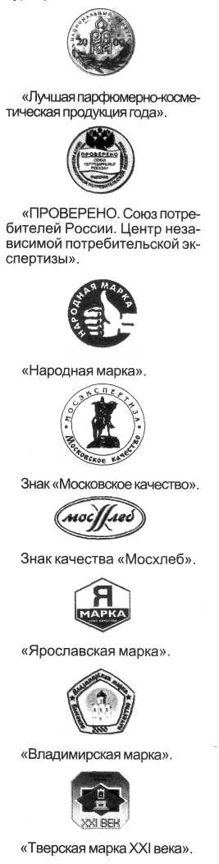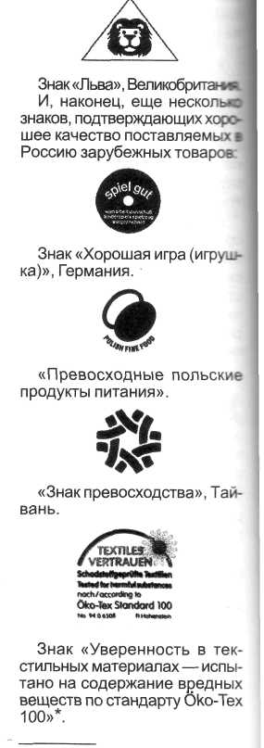

ПРИЛОЖЕНИЕ 3.
Таблица 4.
Код стран, присваиваемый Международной ассоциацией EAN
Код | Страна | код | Страна
00-09  30-37  380  400-440  460-469  520  529  539  54  560  569  57  590  599  600,601  64  690,691  70  729  73  750  759  76  770  773 | США и Канада  Франция  Болгария  Германия  Россия  Греция  Кипр  Ирландия  Бельгия и Люксембург  Португалия  Исландия  Дания  Польша  Венгрия  ЮАР  Финляндия  Китай  Норвегия  Израиль  Швеция  Мексика  Венесуэла  Швейцария  Колумбия  Уругвай | 475  471  489  45-49  50  775  779  780  786  789  80-83  84  850  859  860  869  87  880  885  888  90,91  93  94  955 | Латвия  Тайвань  Гонконг  Япония  Великобритания  Перу  Аргентина  Чили  Эквадор  Бразилия  Италия  Испания  Куба  Чехия и Словакия  Югославия  Турция  Нидерланды  Южная Корея  Таиланд  Сингапур  Австрия  Австралия  Новая Зеландия  Малайзия
Штриховой код: 8690504035008
1. Сложить цифры, стоящие на четных местах:
6+0+0+0+5+0=11.
2. Полученную сумму умножить на 3:
11 х З = 33.
3. Сложить числа, стоящие на нечетных местах, без контрольной цифры:
8+9+5+4+3+0 = 29.
4. Сложить числа, указанные в пунктах 2 и 3:
33 + 29 = 62.
5. Отбросить десятки: 2.
6. Из 10 вычесть полученное в пункте 5:
10 - 2 = 8.
Если полученная после расчета (в пункте 6) цифра не совпадает с контрольной цифрой в штрих-коде, это значит, что товар произведен незаконно и не гарантирует качества.
ПРИЛОЖЕНИЕ 4.
Таблица 5.
Классификация пищевых добавок
Индекс | Функциональный класс | Технологические функции | Добавки, не разрешенные к применению в России
Е-100-  Е-182 | Красители усиливают или восстанавливают цвет продукта | Окраска продуктов | Е-103,107,121,123,125,  127,128,140,153-155,  160d,160f, 166,173,175,180, 182
Е-200 и далее | Консерванты повышают срок хранения продуктов, защищают его от микробов, грибков, бактериофагов (дезинфектанты, стерилизаторы) | Способствуют длительному хранению | 209,213-219,225-233,237,  238,240,241,252,263,264,281,283,294а,294b
Е-300 и далее | Антиокислители, регуляторы кислотности (предотварщают порчу продукта), защищают от окисления | Замедляют окисление, предохраняют от порчи | 302,303.308-314,317,318,323-325,328,329,343-352,355-359,365-375,381,384,387-390,391
Е-400 и далее | Стабилизаторы сохраняют консистенцию и загустители, повышают вязкость продукта | Сохраняют заданную консистенцию | 403,418,419,429-444,446,462,463,467,474,476-480,482-496
Е-500 и далее | Эмульгаторы созадают однородную смесь несмешиваемых фаз (вода и масло) | Поддерживают определенную структуру | 505,152,519-523,535-538,541-550,552,554-556,559,560,574,576,577,579,580
Е-600 и далее | Усилители вкуса и запаха | Модифицируют вкус, способствуют развариванию | 622-625,628,629,632-635,637,640
Е-700-  Е-800 | Запасные индексы для другой возможной информации | Индексов с этими номерами не существует, они зарезервированы для групп веществ, которые могут быть включены в список в будущем
Е-900 и далее | Антифламинговые, т.е. противопенные. | Понижают количество пены, например, при разливе пива | 906,908-919,922,923,924, 925,926,929,942,943-946,956
Е-1000 и далее | Глазирователи, подсластители, разрыхлители,  Ферментные препараты, регуляторы кислотности | Придают блестящий вид или образуют защитный слой. | 1000,1001,1105,  1503,1521

ПРИЛОЖЕНИЕ 5.
КЛАССИФИКАЦИЯ ПИЩЕВЫХ ДОБАВОК
Пищевые добавки, запрещенные к применению в России
Е - 1 2 1 - цитрусовый красный № 2 (краситель);
Е - 123 - амарант (краситель);
Е- 216 – параоксибензойной кислоты пропиловый эфир;
Е – 217 – параоксибензойной кислоты пропиловый эфир, натриевая соль
Е - 240 - формальдегид (консервант, 40%-й водный раствор формальдегида называется это формалином);
Е – 924а – бромат калия;
Е – 924b – бромат кальция

Пищевые добавки, не разрешенные к применению в России
Из группы Е100-Е182 (красители):
Е1ОЗ, Е107, EI25, Е127, Е128, Е140, Е153, Е154, Е155, Е 160d, Е 1 60f, E166, Е173, Е174, Е175, Е180, Е 1 82
Из группы Е200-Е299 (консерванты)
Е209, Е213, Е214, Е215, Е216, Е217, Е218, Е219, Е225, Е226, Е227, Е228, Е230, E23I, Е232, Е233, Е237, Е238, Е241, Е252, Е263, Е264, Е281 Е282 Е283.
Из группы Е300-Е399 (антиокислители)
Е3О2, ЕЗОЗ, ЕЗО5, ЕЗО8, ЕЗО9, Е310, Е311, Е312, Е313, Е314 ЕЗ17, Е318, Е323, Е324, Е325, Е328, Е329, Е343, Е344, Е345, Е349, Е350, E35l, Е352, Е355, Е356, Е357, Е359, ЕЗ65, Е366, Е367, Е368, Е370,
Е375, Е381, Е384, Е387, Е388, Е389, Е390, Е399
Из группы Е400-Е499 (стабилизаторы консистенции):
Е403 Е408 Е409, Е418, E4I9, Е429 Е430 E43l, Е432, Е433, Е434, Е435, Е436, Е441, Е442, Е443, Е444, Е446 Е462 Е463, Е465, Е467, Е474, Е476 Е477, Е478, Е479, Е480, Е482, Е483, Е484, Е485, Е486, Е487, Е488, Е489, Е491, Е492, Е493, Е494, Е495, Е496.
Из группы Е500-Е599 (регуляторы кислотности, разрыхлители):
Е505, Е512, Е519, Е520, Е521, Е522, Е523, Е535, Е537, Е538, Е541, Е542, Е550, Е552, Е554, Е555, Е556, Е557, Е559, Е560, Е574, Е576, Е577, Е579, Е58О.
Из группы Е600-Е699 (усилители вкуса и аромата):
Е622, Е623, Е624, Е625, Е628, Е629, Е632, Е633, Е634, Е635, Е640, Е641.
Из группы Е900-Е999 (глазирующие агенты, улучшители хлеба):
Е906, Е908, Е909, Е910, Е911, Е913, Е916, Е917, Е918, Е919, Е922, Е923, Е924Ь, Е925, Е926, Е929, Е942, Е943а, Е943Б, Е944, Е945, Е946, Е957, Е959.
Из группы Е1000-Е1099 (эмульгаторы):
Е1000, Е1001.
Из группы E1000-Е 1199 (ферментные препараты):
Е 1105.
Из группы Е1200-Е1599 (водоудерживающие, дисперсирующие и пенообразующие вещества): Е1503, Е1521.
ПРИЛОЖЕНИЕ 6.
Таблица 6.
Пищевые добавки, не рекомендуемые для детского питания.
Тип добавки | Условные обозначения | В каких продуктах встречаются
Красители | Е- 102,104,  127,128,140,171 | Колбасы, сыры, кондитерские изделия, напитки
Консерванты | Е-200,240,249, 270,  264,280,283 | Мясные и рыбные полуфабрикаты и консервы, напитки
Усилители вкуса | Е- 620,621 | Супы-концентраты, соусы, бульонные кубики, напитки
Подсластители | Е-952,954 | Кондитерские изделия, мороженое, напитки, жевательная резинка

ПРИЛОЖЕНИЕ 7.
Таблица 7.
Классификация пищевых добавок, опасных для человека
Красители Е-100-182:
Е- 102(О)  Е – 104(П)  Е- 105 (З)  Е – 110(О)  Е-111 (З)  Е – 120(О)  Е-121 (З) | Е – 122(П)  Е – 124(О) – понсо 4R  Е – 125(ОО,З  Е-126 (З)  Е – 127(О)  Е – 129(О) | Е-130(З)  Е – 131(Р)  Е- 141(П)  Е – 142(Р)  Е- 150(П)  Е-151(ВК)  Е-152(З) | Е – 154(РК,АД)  Е – 155(О,Р)  Е – 160(ВК)  Е – 171(П)  Е – 173(П)  Е-175(П)  Е – 180(О)
Консерванты Е-200-299
Е-201(О) Е-210 (Р) Е-211(Р) Е-212(Р) Е-213 (Р) Е-214(Р)
Е-224(О) Е-228(О) Е-230(Р) Е-239(ВК) Е-240 Р,(ВК) Е-241(П)
Е-242(О) Е-249(Р) Е-250(О,АД) Е-252(Р, ВК) Е-270(О) Е-280(Р)
Е-282(Р) Е-283(Р) Е-216 (Р) Е-219(Р) Е-220(О) Е-222(О)
Е-225(О) Е-251(ВК) Е-255(О) Е-259(ВК) Е- 281(Р) Е-285(Р)
Антиокислители Е-300-399
Е-312(С) Е-320(Х) Е-321 (X)
Е-ЗЗО(Р) Е-338(Х,РЖ) Е-339(Р)
Е-340(РЖ) Е-341(РЖ) Е-343(РК)
Стабилизаторы Е-400-499
Е -400(О) Е-403 (О) Е-452 (РЖ) Е-462 (РЖ)
Е-401(О) Е-404 (О) Е-453 (РЖ) Е-463 (РЖ)
Е-405 (О) Е-454 (РЖ) Е-466 (РЖ)
Е-450 (РЖ) Е-465 (РЖ) Е-477 (П)
Е-402(О) Е-461(РЖ) Е-465(РЖ)
Эмульгаторы Е-500-599
Е-501-505 (опасны)
Е-502(О) Е-503(О) Е-510(ОО) Е-512(С) Е-513(ОО) Е- 559(РЖ)
Е-527(ОО) Е-515(ОО) Е-520(Х) Е-521(Х) Е-550(Р) Е-540(РЖ)
Е-541(РЖ) Е545(РК)
Усилители вкуса и аромата Е-600-699
Е-620(О) Е-629(РК) Е-бЗЗ(РК) Е-637(0)
Е-626 (РК) Е-630 (РК) Е-634 (РК) Е-656-657(О)
Е-627(РК) Е-63ЦРК) Е-635(РК)
Е-628 (РК) Е-632 (РК) Е-336 (О) Е – 626-655(РК)
Пеногасители Е-900-999
Е – 907(С) Е – 954(Р) Е – 951(ВК)
Е – 1105(ВК) Е – 952(З)

ПРИЛОЖЕНИЕ 8.
Таблица 8.
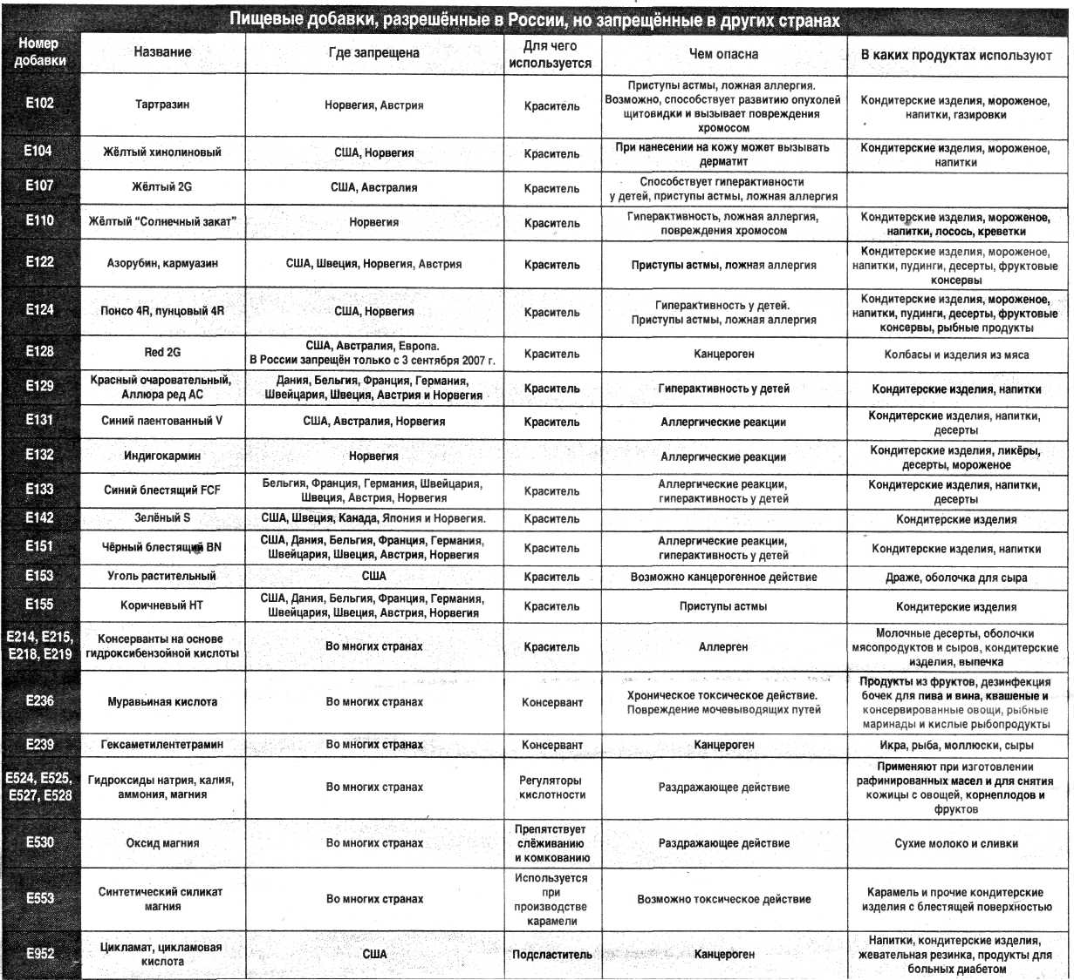
Пищевые добавки, разрешенные в России, но запрещенные в других странах

ПРИЛОЖЕНИЕ 9
СЛОВАРЬ
1. Добавка – прибавка, добавление.

2.Канцероген – (от лат. Cancer – рак и греч. Genes – рождающий, рожденный), химическое вещество, бластомогенные вещества, канцерогены, карциногены, химические соединения, способные при воздействии на организм вызывать рак и др. злокачественные опухоли, а также доброкачественные новообразования. Известно несколько сот канцерогенов, принадлежащих к разным классам химических соединений. Одно и то же канцерогенное вещество в зависимости от места воздействия может вызвать опухоли разных видов и локализации; опухоль определённого типа может быть вызвана различными канцерогенами. По характеру действия все эти вещества можно условно разделить на три группы:
1) местного действия;
2) органотропные, т. Е. вызывающие опухоли не на месте введения, а в определённых органах;
3) множественного действия, вызывающие различные опухоли в разных органах.
Эффект канцерогена зависит как от дозы, так и от срока их действия; накопление (депонирование) в ткани или органе усиливает действие. Новообразования возникают не сразу после начала воздействия канцерогенных веществ, а лишь через большой срок – 1/5-1/7 максимальной продолжительности жизни данного организма (для человека этот срок может быть равен 15-20 годам. Многие канцерогены обладают выраженным мутагенным действием. Важное значение, в связи с этим имеет, борьба за недопущение канцерогенных примесей в пищевых продуктах и питьевой воде.

3.Краситель – красящее вещество. Органические соединения (обычно растворимые в воде или органических растворителя), применяемые при крашении.

4.Разрыхлитель – вещество, придающее чему-нибудь рыхлость, пористость.

